Информация о заседании постоянной комиссии Думы Ханкайского муниципального округа по местному самоуправлению, правопорядку и законности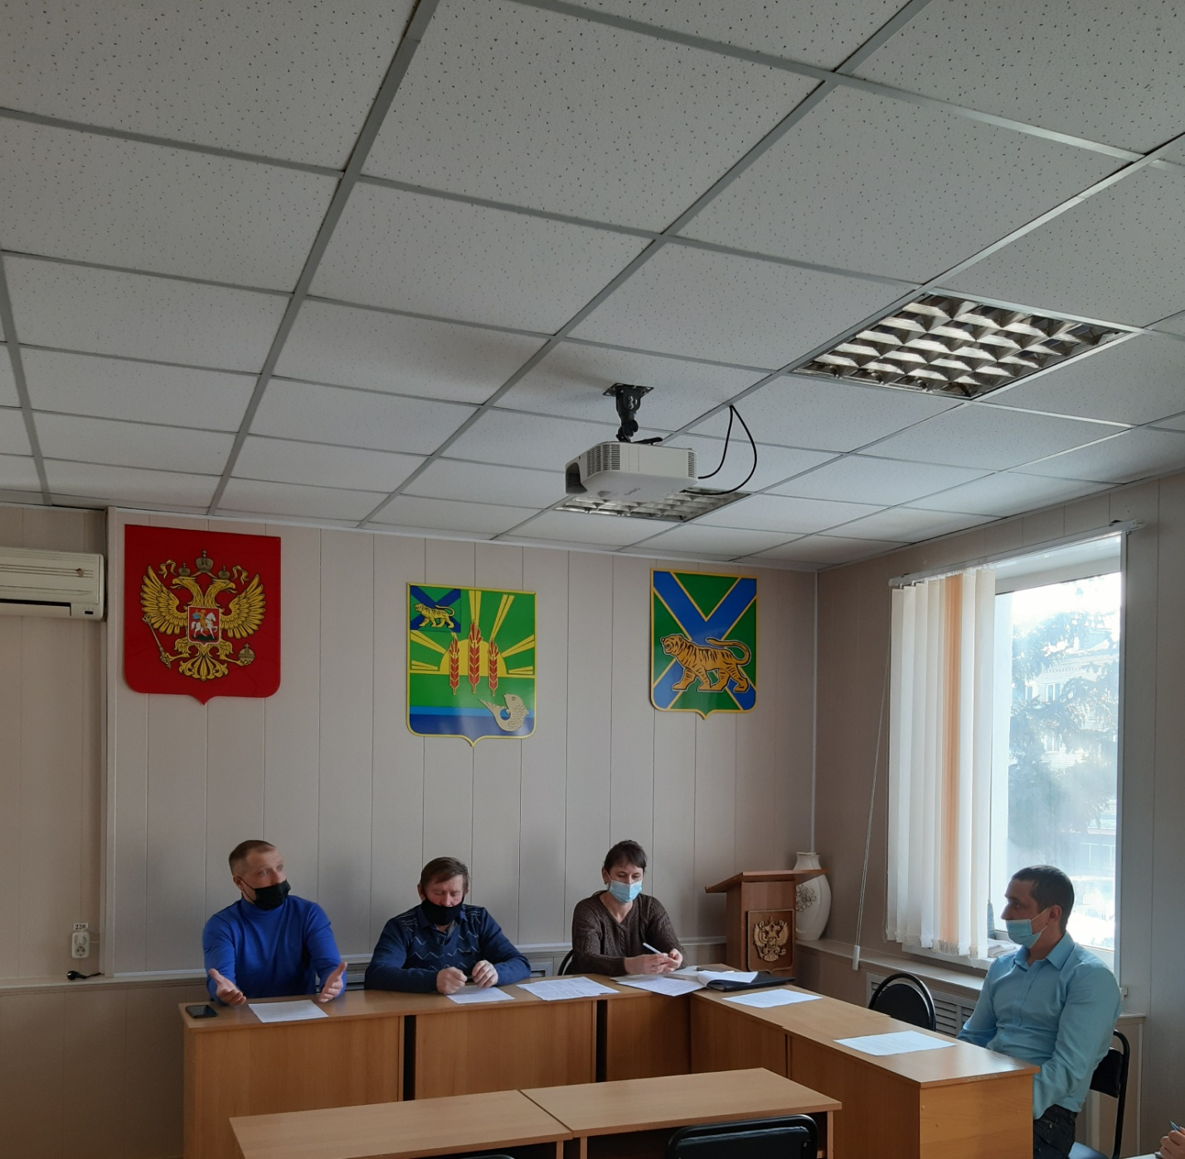
25 января 2021 года состоялось заседание постоянной комиссии Думы Ханкайского муниципального округа по местному самоуправлению, правопорядку и законности.
В заседании приняли участие депутаты Думы Ханкайского муниципального округа: Заяц М.А., Попов С.П., Ружанский А.В., Шевчук А.В., председатель Думы - Литовченко Е.Н.
Приглашенные: Голиус О.А. – и.о. руководителя аппарата Администрации Ханкайского муниципального округа, Македонова Н.С. - начальник отдела экономики Администрации Ханкайского муниципального округа.

№ п/п | Наименование вопроса | Результат рассмотрения
1. | О внесении изменений в Положение о размере и условиях оплаты труда муниципальных служащих и лиц, замещающих муниципальные должности и осуществляющих свои полномочия на постоянной основе в органах местного самоуправления Ханкайского муниципального округа, утвержденное решением Думы Ханкайского муниципального округа от 30.10.2020 № 50. | 1. Вынести проект решения на рассмотрение Думы Ханкайского муниципального округа. 2. Рекомендовать Думе Ханкайского муниципального округа принять решение.
2. | Об утверждении Положения о создании условий для предоставления транспортных услуг населению и организации транспортного обслуживания населения на территории Ханкайского муниципального округа. | 2. Вынести проект решения на рассмотрение Думы Ханкайского муниципального округа. 2. Рекомендовать Думе Ханкайского муниципального округа принять решение.
3. | Об утверждении Положения о создании условий для обеспечения жителей Ханкайского муниципального округа услугами общественного питания, торговли и бытового обслуживания. | 3. Вынести проект решения на рассмотрение Думы Ханкайского муниципального округа. 2. Рекомендовать Думе Ханкайского муниципального округа принять решение.
4. | Об утверждении Порядка принятия решений об установлении тарифов на услуги муниципальных предприятий и учреждений Ханкайского муниципального округа. | 4. Вынести проект решения на рассмотрение Думы Ханкайского муниципального округа. 2. Рекомендовать Думе Ханкайского муниципального округа принять решение.

